Specifikace pravidel hodnocení pro jednotlivé vzdělávací oblasti a obory
příloha Pravidel hodnocení na Gymnáziu v Bystřici nad Pernštejnem

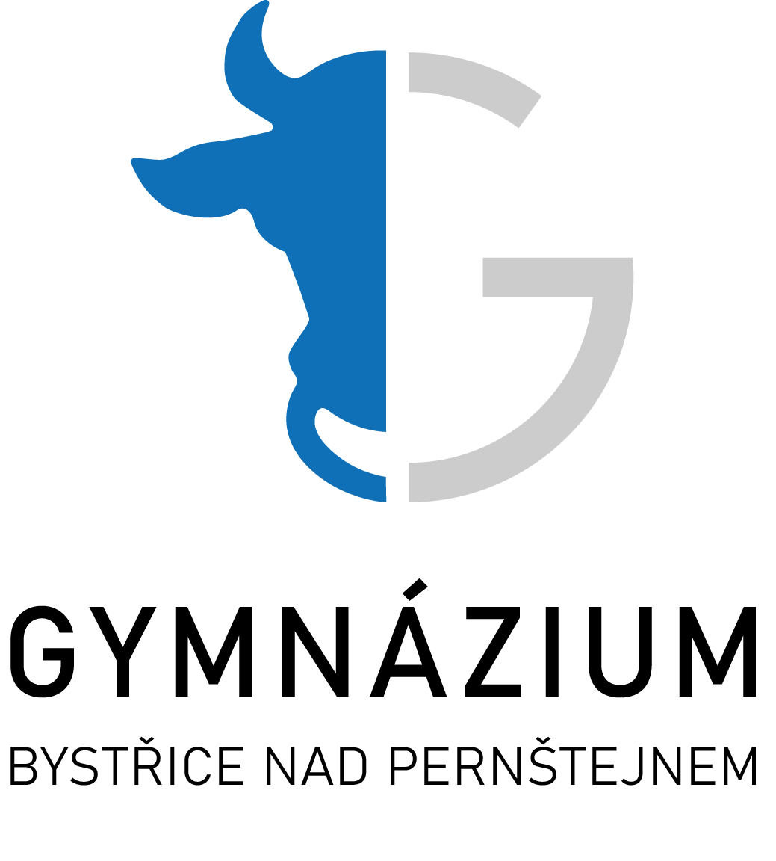

Gymnázium Bystřice nad Pernštejnem Tel: +420 566 552 920
Nádražní 760 Fax: + 420 566 552 310
593 01 Bystřice nad Pernštejnem E-mail: reditel@gybnp.cz

Obsah:
Hodnocení v bodovaných pracech a testech 2
Specifikace dle jednotlivých oborů a předmětů 3
Český jazyk a literatura 3
Matematika, fyzika, deskriptivní geometrie 3
Cizí jazyky (anglický jazyk, německý jazyk, francouzský jazyk, ruský jazyk) 3
Chemie, Biologie 4
Zeměpis 4
Dějepis 4
Občanská výchova, základy společenských věd 4
Informatika a výpočetní technika 4
Tělesná výchova 5
Výtvarná výchova 5

Tato pravidla jsou stanovena na základě konsensu předmětových komisí a upravují zejména
a) používanou formu průběžného hodnocení (klasifikace, body, slovní hodnocení)
b) předmět hodnocení - hodnocené aktivity a jejich minimální četnost
c) formu hodnocení na vysvědčení (klasifikace, slovní hodnocení) a pravidla pro vytváření
souhrnného hodnocení (váha jednotlivých typů průběžných hodnocení)
d) pravidla pro opravy známek (pokud postup pro opravy uvedený ve společných pravidlech
nevyhovuje)
e) podmínky uzavření souhrnného hodnocení
f) hodnotící kritéria

Hodnocení v bodovaných pracích a testech
Dle dohody byly stanoveny 3 hranice hodnocení dle procentuální úspěšnosti vycházejících ze specifik jednotlivých předmětů:

Český jazyk a literatura
100 – 90% 1
89 – 75% 2
74 – 55% 3
54 – 35% 4
34 – 0 % 5

Cizí jazyky
nižší stupeň gymnázia
100 – 90% 1
89 – 75% 2
74 – 50% 3
49 – 30% 4
29 – 0 % 5

vyšší stupeň gymnázia
100 – 90% 1
89 – 75% 2
74 – 60% 3
59 – 50% 4
49 – 0 % 5

Matematika
100 – 90% 1
89 – 75% 2
74 – 50% 3
49 – 33% 4
32 – 0 % 5

Všechny ostatní předměty bez rozdílu
100 – 90% 1
89 – 75% 2
74 – 50% 3
49 – 30% 4
29 – 0 % 5

Specifikace dle jednotlivých oborů a předmětů

Český jazyk a literatura
Dle specifika českého jazyka a literatury je klasifikace rozdělena do tří oblastí, na nižším gymnáziu je navíc přiřazeno čtení s porozuměním, v maturitním ročníku – maturitní opakování

Specifikace známek:

Literatura 1x ústní zkoušení
2x písemné zkoušení
2x písemné opakování
aktivita ve vyučovací hodině – průběžně, dle potřeby
1x kulturní deník, referát, prezentace (ve školním roce)
4x čtení s porozuměním
4x maturitní opakování

Gramatika pravopis
gramatická témata
5x VJR

Sloh 2x kompozice školní
kompozice domácí
3x slohové práce dílčí

Matematika
Minimální počet známek za pololetí a jejich specifikace:
1x ústní zkoušení, 2x čtvrtletní písemná práce, 5x písemná práce (nižší gymnázium 6x)

Fyzika
Minimální počet známek za pololetí: 5
Specifikace známek: 1x ústní zkoušení, 4 písemné práce
Další možné formy hodnocení:

test
referát
prezentace
laboratorní práce
domácí úkol
práce v hodině

Cizí jazyky (anglický jazyk, německý jazyk, francouzský jazyk, ruský jazyk)
Minimální počet známek za pololetí: 10

Specifikace známek: min. 2x pololetní práce
ostatní známky dle vyučujících s přihlédnutím na výstupy z ŠVP a
jazykové dovednosti (čtení, poslech, psaní, mluvení)
Hodnotit lze dovednosti dle těchto kritérií:
slovíčka
gramatický test
dialog, situace
poslech
projekt, prezentace
čtení s porozuměním
aktivita
ústní projev
psaný projev
fonetická cvičení

Chemie, Biologie
Minimální počet známek za pololetí: 5
Specifikace známek: 1x ústní zkoušení
2x písemné zkoušení
2x písemná práce nebo test

Zeměpis
Minimální počet známek za pololetí: 6
Specifikace známek: 1x ústní zkoušení
1x orientace u mapy
1x orientace (slepá mapa)
1x malé písemné zkoušení
1x písemná práce většího celku
1x projekt (prezentace)
Aktivita (hodnoceno v pololetí)

Dějepis
Minimální počet známek za pololetí: 5
Specifikace známek: 1x ústní zkoušení
2x písemná práce (test) – shrnující učivo většího celku
2x malé písemné zkoušení do první lavice
Další možné formy zkoušení: aktivita v hodině, referát, prezentace

Občanská výchova, základy společenských věd
Minimální počet známek za pololetí: 5 (prima –tercie 3, vzhledem k hodinové dotaci)
Specifikace známek: 1x ústní zkoušení
2x písemné zkoušení (neplatí pro OV)
2x písemná práce opakující tématický celek

Informatika a výpočetní technika
Hodnotit lze dle těchto kritérií:
Písemná práce malá
Písemná práce velká
Domácí úkol malý
Domácí úkol velký
Samostatná práce v hodině malá
Samostatná práce v hodině velká
Aktivita v hodině
Reprezentace školy

Tělesná výchova
Minimální počet známek za pololetí: 5
Celková známka z TV je tvořena z 50% přístupem a aktivitou žáka v hodinách TV, ostatní část je výkonnostní.

Hierarchie známek

počet váha celkový podíl z TV
Atletika ( běhy, hod, vrh, dálka, 4 10
výška, atd.)

Gymnastika (akrobacie, přeskok, hrazda, 3 10 50%
šplh, švihadla, kruhy, atd.)

Sportovní hry (basketbal, volejbal, kopaná, 2 10
florbal,, atd.)

Přístup a aktivita 1 10 50%

Výtvarná výchova
Minimální počet známek za pololetí: 6
Specifikace známek:
- při klasifikaci bude přihlédnuto k těmto kritériím: pomůcky, barevné cítění, tvůrčí nápady, kreativita, samostatnost, aktivita, skupinová práce, výtvarný sešit, znalost teorie

Hudební výchova
Minimální počet známek za pololetí: 4

Žáci jsou hodnoceni v těchto oblastech: vztah k hudebním činnostem, nápaditost a samostatnost při zpracování projektů, aktivní přístup v rámci kolektivního zpěvu s přihlédnutím k vlastním možnostem, teoretické znalosti probíraného učiva.

Za Školskou radu při Gymnáziu Bystřice nad Pernštejnem

……………………………..
Mgr. Eva Poláchová

